BULL’S FLASH
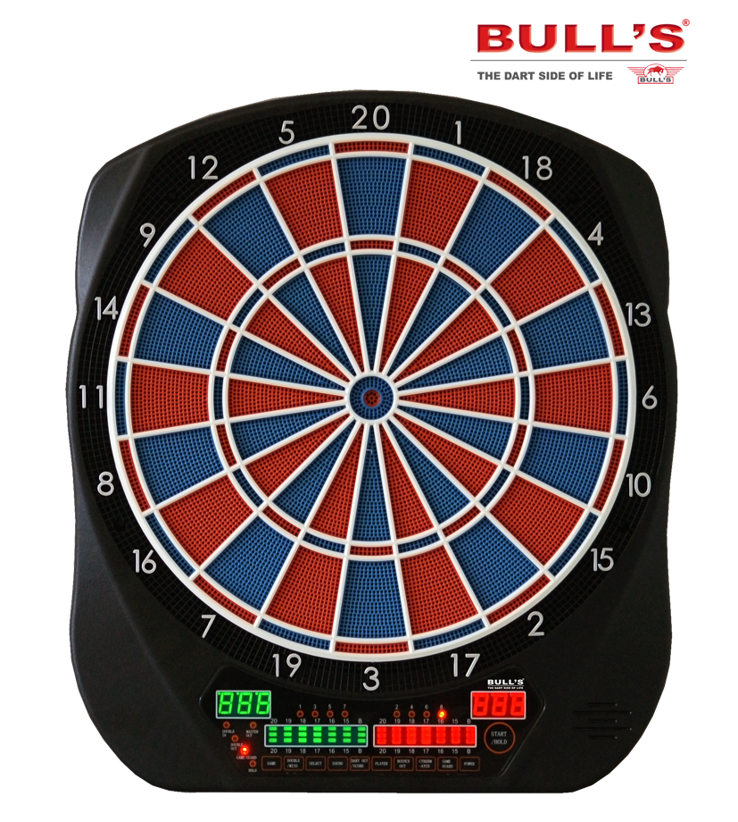

Elektronický terč
Návod k obsluze

Obsah:

- Obsah balení Strana 1
- Instalace Strana 2
- Funkce terče Strana 3
- Návod k obsluze Strana 4
- Návod ke hře Strana 5
- Varianty hry Strana 18
- Údržba Strana 19
- Zvláštní poznámky Strana 20

Obsah balení

- elektronický terč
- Návod k obsluze
- 12 šipek
- Náhradní hroty (Soft Tips)
- Adaptér
- Šrouby na uchycení terče
2. Instalace
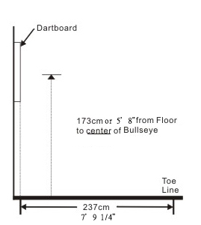

K upevnění terče vyberte volné místo se vzdáleností minimálně 3m k terči. Odstup od odhodové čáry k terči by měl být 2,37 m. Terč má napájení jen ze sítě. Umístění terče by mělo být v dosahu zásuvky.

Není podstatné, zda má terč horizontální nebo vertikální zavěšení, měla by však být výška až do středu terče 1.73m nad zemí. Označte střed terče ke stěně. Změřte vzdálenost mezi dvěmi závěsnými dírami a Bull´s Eye. Označte závěsné díry na stěnu. Ujistěte se, že druhé označení závěsných děr je navzájem ve vertikální linii s prvním označením.

Terč upevněte pomocí přiložených šroubů na stěnu. Nastavte šrouby ke stěně tak, aby terč byl v jedné rovině se zdí. Terč lze také ještě pevněji namontovat na stěnu. Chcete-li terč pevně namontovat, použijte další čtyři šrouby (nejsou v balení), které umístíte do otvorů na zadní straně terče.

3. Funkce na terči

POWER – Je-li terč připojen ke zdroji energie, ozve se melodie a terč je připraven. Tlačítkem POWER zapínáte nebo vvpínáte terč. Pokud nebudete terč delší dobu používat doporučujeme odpojit terč se zásuvky.

START/NEXT PLAYER –Toto multifunkční tlačítko se používá pro:
• START hry, pokud jsou vybrány všechny funkce hry.
• NEXT PLAYER tímto tlačítkem přepínáte během hry na dalšího hráče.

SPIELSICHERUNG (GAME GUARD) – Při spuštění hry tlačítkem START můžete aktivovat funkci uzamknutí hry (GAME GUARD). Po zmáčknutí tlačítka (GAME GUARD) jsou všechny klávesy uzamčeny. Pokud je povoleno GAME GUARD, hru nemohou ovlivnit chybné hody na tlačítka terče. Chcete-li zrušit GAME GUARD funkci (v podstatě odemknout klávesnici), stačí znovu stisknout toto tlačítko.

ABPRALLER (BOUNCE OUT) – Rozhodněte před začátkem hry, jestli si přejete aby senzory terče počítaly šipky, které nezůstaly zachycené v terči. Pokud ne, stačí stisknout tlačítko odstranit BOUNCE OUT a tyto hody se počítat nebudou.

DART-OUT/SCORE – DART-OUT je aktivní pouze během hry “01” (301, 501, etc.). Sníží-li se skóre pod 160 je možné dokončit hru s třemi hody. Tyto návrhy mohou být vypočítány z terče. Upozornění: Double nebo Triple se objeví dvou či tří řádkové na levé straně vedle nově získaného skóre. Funkce SCORE umožňuje hráči zobrazit výsledky ostatních hráčů, které nejsou na terči zrovna zobrazeny.

LAUTSTÄRKE (SOUND) –Hlasitost je nastavitelná mezi 0-7. Při uvedení do provozu je nastavena hlasitost 4. Při stisknutí tlačítka SOUND nastavíte hlasitost. Level 0 znamená bez zvuku.

DOUBLE/MISS – toto tlačítko se používá na Double In/Double Out a Master Out možnost aktivovat hru “01”. Tato funkce je aktivní pouze pro výběr hry 301, 501, atd. Po vybrání můžete tlačítkem DOUBLE/MISS přidat další funkce (Double In/Double Out und Master Out Optionen). Vybraná volba se Vám zobrazí na levé straně displeje. Přednastaveno pro každou hru je („Single Out).

FUNKCE MISS. Při každé hře je aktivní funkce MISS. Hráč může stisknout tlačítko vždy, když se šipkou přistane mimo oblast počítání, tím se šipka počítá jako hozená.

SPIELER/ANZEIGE (PLAYER/PAGE) – Tato funkce je potřebná při začátku hry pro nastavení počtu hráčů. Tímto tlačítkem navíc na displeji zjistíte stav skóre spoluhráčů. Zde je možné zobrazení skóre až osmi hráči nebo čtyř týmů po do dvou hráčích.

Hra (GAME) – Tímto tlačítkem zvolíte v nabídce odpovídající hru.. Mačkáním na tlačítko GAME projdete celou nabídkou her (Game 1- Game 27).

Výběr (SELECT) – Toto tlačítko umožňuje různé nastavení. U mnoho her je možno nastavit obtížnost hry. Stiskněte několikrát tlačítko SELECT a tím nastavíte stupeň obtížnosti.

Zpět (RESET) – Při stisknutí tlačítka RESET se vymaže displej a zvuk se vrátí na původní nastavení.

CYBERMATCH – Toto tlačítko umožní hru jednoho hráče proti počítači, v pěti různých úrovních nastavení. Pouze jeden hráč může soutěžit proti Cybermatch.

Cybermatch stupeň dovednost
Level 1 (C1) Dart-Profi
Level 2 (C2) Expert
Level 3 (C3) Pokročilý
Level 4 (C4) Pokročilý začátečník
Level 5 (C5) Začátečník

Stiskněte Cybermatch, vyberte stupeň dovednosti, se kterou chcete hrát proti počítači a pak klepněte na tlačítko Start.
Jakmile hra začne: hráč hodí první. Po třech hodech hráč odebere šipky z terče a okamžitě stiskne tlačítko START, pro výměnu hráče. Skóre hráče se zobrazí na displeji. Aktivní skóre na displeji se zobrazí ve vrhu právě získaných bodů. Poté, co počítač dokončí jeho kolo se terč automaticky upraví pro hráče.
Hra končí, když jeden hráč vyhrál. Hodně zdaru! nebo GOOD DARTS!

4.Návod:

1. Pro aktivaci stiskněte tlačítko POWER nebo přejděte na pozici ON.Ozve se krátká melodie a displejem projede test funkčnosti.
2. Stiskněte tlačítko GAME, držte tak dlouho, než se vám zobrazí vybraná hra.
3. Stiskněte tlačítko DOUBLE/MISS ke staru nebo k ukončení Double nebo k vybrání MasterOut (možno uplatnit jen u hry 301 - 901).
4. Stiskněte tlačítko PLAYER pro nastavení počtu hráčů (1, 2 ... 8) . Přednastavená je hra pro dva hráče, nebo zvolte funkci Cybermatch, stisknutím tlačítka CYBERMATCH.
5. Stiskněte tlačítko START/HOLD (červené tlačítko) k aktivaci a startu hry.
6. Hoďte šipkami na terč: Po hození třemi šipkami na terč budete vyzváni přes “Remove Darts” k vyndání šipek z terče a zobrazí se hozené skóre. Po vyndání šipek z terče stiskněte tlačítko START a tím je na řadě další hráč.. Hlasová zpráva oznamuje, který hráč je nyní na řadě. Na displeji se také zobrazí, který hráč je na řadě.
5. Varianty hry:

HRA 1: 301
Tato hra je jedna nejznámějších typů hry s předem nastaveným skóre 301. Hráč musí snižovat výchozí skóre na 0. Kdo první přesně dosáhne nuly, vyhrál a hra pro něj končí. Pokud hráč dosáhne většího počtu bodů, než je jeho zbývající skóre (Bust), skóre se mu automaticky vrací na počet bodů, které měl na začátku kola.
Například: Hráč má už jen 32 bodů, hodí 20, 8 a 10 (dohromady 38), skóre je ale stále 32.

Tuto hru je možné hrát i ve verzi “Double In / Double Out / Master Out”. Pro změnu nastavení stiskněte tlačítko “DOUBLE”. Upozornění: Stisknutím tlačítka SELECT můžete zvolit mezi 301, 401 až 901.

Varianty hry zvolíte tlačítkem „DOUBLE“
• Double In – Hráč musí nejdříve zasáhnout jakýkoli Double, aby mohl začít hru.
• Double Out – Hráč musí zasáhnout Double při ukončení hry.
• Double In und Double Out – Pro vstup do hry i pro ukončení je nezbytné zasáhnout Double na začátku hry i na konci hry.
• Master Out – K ukončení hry je třeba zasáhnout Double nebo Triple.

Dart-Out (Jen u hry “01” )
Tento elektricý terč má speciální funkci “Dart Out”. Sníží-li se skóre pod 160, automaticky se aktivuje “ rada hodu ”. Při zmáčknutí tlačítka DART OUT si hráč může nechat ukázat návrh“ rada hodu ” jak jeho skóre zredukovat na nulu. Double nebo Triple se rozsvítí vlevo vedle skóre (ACTUALSCORE) .

HRA 2: CRICKET

Strategická hra minimálně pro dva hráče, jak pro pokročilé, tak i začátečníky. Cílová čísla si hráč může přesně vybrat a tak donutit soupeře k méně vhodné možnosti hodu. Cílem je, zasáhnout všechna vybraná čísla jako první, tím ukončit ("close") dříve, než soupeř dosáhne nejvyššího skóre.

Pouze čísla 15 až 20 a Bull’s Eye (vnitřní / vnější) jsou použity v této hře. Každý hráč musí jedno číslo třikrát trefit aby mohl "zavřít" (CLOSE). Jakmile hráč "uzavře", jsou další hody na dané číslo bodovány, ale pokud všichni hráči "zavřeli", nelze získat žádné další body na čísle. Body mohou být v libovolném pořadí, "otevřeny" nebo "zavřeny" je důležité, aby bylo číslo třikrát zasaženo.

Trefa trojité zóny se počítá třikrát
Trefa dvojité zóny se počítá dvakrát
Trefa normální zóny se počítá jednou

Team/hráč, který jako první uzavřel a má nejvyšší počet bodů, vyhrál. Pokud hráč hodil všechna čísla jako první, ale nemá nejvyšší počet bodů, musí sbírat další body.

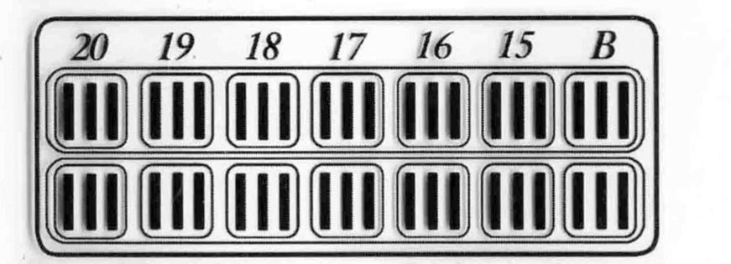

HRA 2-1: NO-SCORE CRICKET

(Potvrďte tlačítko SELECT, pokud je na displeji Cricket) Hra má stejná pravidla jako Cricket s odlišností, že se zde nepočítá skóre.Cílem hry je uzavřít čísla (15 – 20 a Bull’s Eye).
Upozornění: Hraje-li jen jeden hráč je automaticky aktivní No-Score-Cricket.

Cricket zobrazení skóre (platí pro všechny varianty Cricket ):
Tento elektronický terč používá speciální zobrazení stavu hry. Každý hráč má vlastní bodování s počtem trefených čísel. Podle hodu hráč zhasne odpovídající Balken na displeji. Hra je ukončena pokud hráč trefil všechny Balken a má k tomu nejvyšší počet bodů.

Pro dva hráče je na dipleji stále viditelné místo trefy a počet bodů. U více hráčů než dva je aktivní zobrazení (1-2, 3-4 atd.) podle toho, který hráč je zrovna na řadě. Počet hodů hráčů, kteří nejsou zrovna na řadě je možno zobrazit stisknutím tlačítka PLAYER/PAGE .

HRA 3: SCRAM (Jen pro 2 hráče)
Tato hra je jedna varianta hry Cricket. Hra se skládá ze dvou kol. V každém kole mají hráči různé cíle. V prvním kole se. hráč 1. snaží hodit všechny čísla (od 15 do 20 a Bullseye). Každé číslo musí být zasaženo 3x, aby bylo vymazáno ze hry. Hráč 2. se snaží zasáhnout co nejvíc bodů, které od prvního hráče nebyly uzavřeny. V okamžiku, kdy první hráč uzavřel všechny možnosti je první kolo uzavřeno.Ve druhém kole má každý hráč opačnou funkci. Druhý hráč uzavře všechny možnosti a první hráč se snaží zasáhnout co nejvíce bodů. V okamžiku, kdy druhý hráč uzavře všechny možnosti je hra ukončena. Vyhrává hráč s největším počtem bodů.

HRA 4: CUT-THROAT CRICKET
Hra má stejná pravidla jako Cricket s rozdílem, že pokud hráč hodí jedno číslo třikrát, dané body se připočítají jiným hráčům, ne hráči, který dané číslo třikrát hodil. Cílem této hry je získat pokud možno co nejmenší počet bodů. Místo snahy o vytváření vlastních počtů bodů jako v normální verzi Cricket, je zde u "Cut-Throat" cílem připsat soupeřovi více a více bodů. Zkušení hráči budou mít tuto variantu hry velice oblíbenou.

HRA 5: ENGLISH CRICKET (Jen pro dva hráče)
Tato hra je také jedna varianta hry Cricket a vyžaduje precizní hod. Hra se skládá ze dvou kol. V každém kole mají hráči rozdílné cíle. V prvním kole se hráč 2 snaží hodit Bull’s Eye – ve hře je 9 hodů k ukončení. Double Bull (Bull’s Eye) se počítá jako 2 trefy. Každý hod co netrefí Bull’s Eye se započítá hráči 1. Hráč 1 se v prvním kole pokouší získat co nejvíc bodů. Doubles a Triples se započítávají dvakrát a třikrát. K připočítání bodů musí hráč 1 získat více než 40 bodů, je-li na řadě (3 hody). Body se připočítají k celkovému součtu jen v případě, že součet bude přes 40. Hráč 1 musí v tomto kole házet precizně na segmenty a Bull’s Eye. Všechny hody od hráče 1 na Bull’s Eye budou hráči 2 odečteny. Hodí-li hráč 2 požadované 9 Bull’s Eye, je první kolo ukončeno a ve druhém kole se role vymění. Vyhrává hráč s největším počtem bodů.

HRA 6: ADVANCED CRICKET
Tato náročná verze hry Cricket je vytvořena pro zkušené hráče. Hráči musí zavřít segmenty (20, 19, 18,17,16,15 a Bullseye) ale mohu použít jen Double- a Triple pole! V této náročné hře se počítá Double 1x a Triple 2x. Hodnota Bull’s Eyes je stejná jak u Standard Cricket. Hráč, který uzavřel všechna čísla a má nejvyšší počet bodů, vyhrává.

HRA 7: SHOOTER
V této hře je testován talent hráčů. Počítač vybere pro hráče náhodně trefu příslušných segmentů. Na displeji se zobrazí čísla segmentu k hodu.

Počítání bodů:
Single = 1 Bod Double = 2 Body Triple = 3 Body Single Bullseye = 4 Body
Double Bull’s Eye (Inner Bull) = 4 Body Single Bull (Outer-Bull) = 2 Body

Hráč s největším počtem bodů na konci hry vyhrává.
Upozornění: Počet kol hry je nastavitelný tlačítkem SELECT (na výběr mezi 6 – 12 koly).

HRA 8: BIG SIX
Tato hra umožňuje jednomu hráči vyzvat soupeře tím, že náhodně vybere číslo k hodu. Hráč si musí nejdříve získat šanci svému protivníky stanovit cíl, tím že hodí svůj daný cíl.
Před startem hry se předem nastaví tlačítkem SELECT počet životů pro hráče. Zásahem na Single 6 otevře hru.
Hráč se tedy musí pokusit třemi hody trefit 6 a tím si zajistit život ve hře. Jakmile byl zasažen cíl (Single 6), určí další hod (cíl pro soupeře). Pokud hráč 1 nehodí na tři pokusy 6, ztrácí tím svůj život ve hře a možnost určit svému soupeři další cíl. Pokud hráč 2 hodí 6, určí další hod v kole. Potom může hráč 2 při zásahu 6 určit (zadat) počet zásahů. Singles, Doubles a Triples jsou zde jako jeden cíl. Zde je cílem hry pokud možno soupeři odebrat jeho životy ve hře a připravit těžké cíle hodu jako např. ( Double Bull’s Eye nebo Triple 20). Vyhrává hráč, kterému zůstává život ve hře.
Upozornění: Počet životů je nastavitelný tlačítkem SELECT (volba mezi 3 – 7 životy).

HRA 9: OVERS
Cílem hry je zvýšit předcházející skóre. Před začátkem hry se nastaví počet životů tlačítkem SELECT. Pokud hráč nehodí víc bodů než v předešlém kole, nebo hodí stejný počet bodů, ztrácí ve hře jeden život. Vyhrává hráč, který má život ve hře. Je třeba se vyhnout hodit 180, toto skóre vede v příštím kole ke ztrátě jednoho života ve hře. Pokud hráč přesto hodil 180, automaticky ztrácí v příštím kole život.

Počet životů ve hře se zobrazí stisknutím tlačítka DART OUT/SCORE.
Upozornění: Počet životů je nastavitelný tlačítkem SELECT (volba mezi 3 – 7 životy).

HRA 10: UNDERS
U této hry se musí hráč oproti hře „Overs“ pokusit hodit nižší skóre. Hra začíná na 180. Pokud hráč nehodí menší počet bodů než v předešlém kole, nebo hodí stejný počet bodů ztrácí ve hře jeden život. Je třeba se vyhnout hodit 3 body, toto skóre vede v příštím kole ke ztrátě jednoho života ve hře. Pokud hráč přesto hodil 3 body, automaticky ztrácí v příštím kole život.

Každá ztracená šipka se počítá jako nejvyšší skóre a hráči se přičte navíc 60 trestných bodů. Chcete-li přidat libovolnou hodnotu trestných bodů je nutné ručně stisknout. Tlačítkem " BOUNCE OUT " se vrátíte z nastavených trestných bodů na původní stav 60 trestných bodů.
Vyhrává hráč, kterému na konci hry zbývá život ve hře.

Upozornění: Počet životů je nastavitelný tlačítkem SELECT volitelné mezi 3 – 7 životy.

HRA 11: COUNT-UP
Cílem této hry je jako první dosáhnout stanovený počet bodů. Stanovený počet bodů se musí nastavit na začátku hry. Každý hráč se snaží získat v každém kole co nejvíc bodů. Double a Triple pole se počítá dvakrát nebo třikrát trefeného segmentu. Pokud hráč například hodí Triple 20 započítá se mu 60 bodů. Celkový počet bodů pro každého hráče se zobrazí na displeji.
Upozornění: Hráč může sám nastavit stanovený počet bodů stisknutím tlačítka SELECT mezi 300,900 a 999.

HRA 12: HIGH SCORE

Pravidla u této hry jsou jednoduchá.Hráč musí získat co nejvyšší počet bodů ve třech kolech s devíti šipkami. . Double a Triple pole se počítá dvakrát nebo třikrát. Upozornění: Počet kol je nastavitelný tlačítkem SELECT, zvolit lze mezi 3-14 koly.

HRA13: ROUND-THE-CLOCK

Každý hráč musí postupně hodit segmenty (1 – 20 a Bull’s Eye). Při průběhu hry má každý hráč tři hody. Hodí- li hráč správné číslo, hází další hráč v pořadí. Hráč, který jako první popořadě skončí na 20 vyhrává. Displej ukáže který segment trefit (vpravo ActualScore), pořadí pro hráče, aby věděli kdo je na řadě. U této hry lze nastavit tlačítkem SELECT různé úrovně obtížnosti mezi r01 do t15.
Odstupňován následovně:

ROUND-THE-CLOCK 1 – Hra začíná na Segmentu 1(r01)
ROUND-THE-CLOCK 5 - Hra začíná na Segmentu 5 (r05)
ROUND-THE-CLOCK 10 - Hra začíná na Segmentu 10 (r10)
ROUND-THE-CLOCK 15 – Hra začíná na Segmentu 15 (r15)

ROUND-THE-CLOCK Double – Hráč musí hodit v každém segmentu postupně Double 1 až 20.

ROUND-THE-CLOCK Double 1 – Hra začíná na Double 1(d01)
ROUND-THE-CLOCK Double 5 – Hra začíná na Double 5 (d05)
ROUND-THE-CLOCK Double 10 - Hra začíná na Double 10 (d10)
ROUND-THE-CLOCK Double 15 - Hra začíná na Double 15 (d15)

ROUND-THE-CLOCK Triple – Hráč musí hodit v každém segmentu postupně Triple 1 až 20.

ROUND-THE-CLOCK Triple 1 – Hra začíná na Triple 1 (t01)
ROUND-THE-CLOCK Triple 5 - Hra začíná na Triple 5 (t05)
ROUND-THE-CLOCK Triple 10 - Hra začíná na Triple 10 (t10)
ROUND-THE-CLOCK Triple 15 - Hra začíná na Triple 15 (t15)

HRA 14: KILLER „zabít, oddělat“

Tuto hru je možné hrát ve dvou, ale zajímavější je při větším počtu hráčů. Na začátku hry musí každý hráč hodem na terč vybrat svoje číslo. Každý hráč musí mít jiné číslo. Na displeji se objeví pro každého hráče nejdříve “SEL”. V okamžiku, kdy budou mít všichni hráči vybrané jedno číslo, hra začíná.

Učelem hry je ukázat se jako “Killer”, hodit Double Segment svého vybraného čísla. Jakmile se to hráči podaří, je po celou dobu hry “Killer”. Pokud je cílem „killera“ hodit Double svého Segmentu, hází tak dlouho, než vyčerpá ve hře dané životy. Hráč, který jako poslední vyčerpá svůj život, vyhrává. V této hře není neobvyklé, že se někteří hráči spojí, aby údajně lepšího hráče vyřadili ze hry.
Upozornění: Počet životů je nastavitelné tlačítkem SELECT volitelné mezi 3 – 6 životy.

HRA 15: DOUBLE DOWN

Každý hráč začíná hru se 40 body. Cílem hry je v každém kole hodit co nejvíc v aktivním segmentu. V prvním kole hráči musí hodit na segment 15. Pokud se trefa nepodaří, bude aktuální počet bodů (zde: 40 bodů) redukován na polovinu. V případě úspěchu se počet bodů přičte. V dalším kole se přejde na segment 16 a získané body se opět přičtou. V případě neúspěchu se počet bodů redukuje na polovinu.

Každý hráč hází postupně na čísla, jak je viditelné na obrázku pod tímto textem. „Any Double“ znamená libovolné Double pole a „Any Triple“ znamená libovolné Tripel pole. LED displej při hře zobrazí čísla, která jsou na řadě. Vyhrává hráč s nejvyšším počtem bodů.
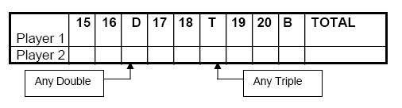

HRA 16: FORTY ONE
Kromě dvou výjimek je tato hra v pravidlech podobná hře Standard Double Down, jak je viditelné na obrázku nad tímto textem. Zde je opačné pořadí od 20 do Bull’s Eye. Také se zde navíc zobrazí LED displej Segmenty k hodu.
Druhou zvláštností je, že ke konci hry je dodatečně vloženo jedno kolo hry, ve kterém se hráč musí pokusit třemi hody hodit přesně 41 (20, 20, 1; 19, 19, 3; D10, D10, 1: atd.). Nepodaří-li se hráči hodit přesně „41“ bodů, bude jeho aktuální počet bodů redukován na polovinu.

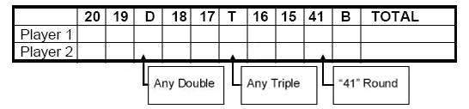
HRA 17: ALL FIVES

Zde jsou všechny segmenty aktivní a tím je celý terč ve hře. V každém kole (3 šipky) musí hráč hodit celkový počet bodů, který je dělitelný 5. Každých „5“ se počítá za jeden bod. Například: při jednom kole dohromady 25 (10, 10, 5), obdrží hráč 5 bodů, zde 25 dělíme 5, výsledek 5.

Pokud hráč hodí součet bodů, který není dělitelný „5“ nezíská žádné body. Kromě toho musí poslední hod šipky trefit segment, v opačném případě (catch ring area) se hráči nepřipočítají žádné body, ani v případě, že předchozí dva hody splnily dělitelný součet. To zabraňuje dobrovolnému hodu mimo segment (“tanking”) aby nedošlo k ohrožení prvních dvou hodů, co se podařily hodit správně. Hráč, který má jako první celkový počet bodů 51 “Fives”, vyhrává. Na LED displeji se zobrazí aktuální stav bodů.
Upozornění: Počet požadovaných „Fives“ nastavíte tlačítkem SELECT mezi 51 – 91.

HRA 18: SHANGHAI

Každý hráč hází postupně na číslo 1 až 20. Hráči startují na čísle 1 a hodí 3 šipky na tento segment. Cílem hry je v každém kole získat co nejvíc bodů třemi šipkami na daném segmentu. Vyhrává hráč, který po hodu na segment 20 získá největší počet bodů.
Nastavitelný stupeň obtížnosti:
• SHANGHAI 1 – Hra začíná na Segmentu 1 (01)
• SHANGHAI 5 – Hra začíná na Segmentu 5 (05)
• SHANGHAI 10 - Hra začíná na Segmentu 10 (10)
• SHANGHAI 15 - Hra začíná na Segmentu 15 (15)

Další dodatečná možnost je„Super Shanghai“. Zde jsou stejná pravidla jak v předchozím textu. Platí stejná pravidla, která jsou popsána výše. Zde je dodatečný požadavek hodit Double a Triple. LED displej požadavek zobrazí.

Nastavitelný stupeň obtížnosti:
• SUPER SHANGHAI 1 – Hra začíná na Segmentu 1 (S01)
• SUPER SHANGHAI 5 - Hra začíná na Segmentu 5 (S05)
• SUPER SHANGHAI 10 - Hra začíná na Segmentu 10 (S10)
• SUPER SHANGHAI 15 - Hra začíná na Segmentu 15 (S15)

Upozornění: Tlačítkem SELECT změníte vybranou variantu hry (01-S15).

HRA 19: GOLF

Tato hra vychází ze současného golfu. Cílem hry je hodit v jednom kole od 9 do 18 nejnižší počet bodů.
Kurz mistrů ("cours") se skládá: " 3 jamky", tak že 27 je pro jedno kolo s 9 "jamkami" a 54 je pro jedno kolo s 18 "jamkami".
Používají se segmenty 1 až 18, z nichž je kažký pro jednu „jamku“. Hráč musí hodit třemi šipkami na každou „jamku“. Hodí-li hráč Double nebo Triple ovlivní hodnocení a umožní hráči hodit jednu „jamku“ s méně hody.
Například hráč hodí s první šipkou Triple, hodnotí se „jamka“ jako „Eagle“ a hráč uzavře tuto „jamku“ s jedním hodem.

Tip: „Holes Out“: Hráč hází tak dlouho, než zavře jednu „jamku“ (3 trefy v požadovaném segmentu). Hlasový výstup na zařízení zveřejní, který hráč je na řadě. Poslouchejte dobře, aby jste neházeli za jiného hráče. Pokud hrajete bez zvukových efektů dávejte pozor na to, co se zobrazí na displeji.
Upozornění: Počet „jamek“ je nastavitelný tlačítkem SELECT mezi 9 a 18.

HRA 20: FOOTBALL

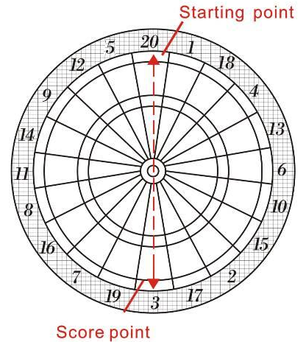
U této hry musí nejdříve každý hráč vybrat“ hrací pole”. Hrací pole vybere hodem nebo ručně, dotekem na segment. Pole segmentu si hráč vybere podle svého přání a pro startovní místo v této hře. Jak je viditelné na obrázku budete provedeni od vašeho startovního bodu přes Bull’s Eye až na druhou stranu terče ke “Score point”. Vyhrává hráč, který projde tímto pořadím jako první. LED displej zobrazí segment daného hodu a ukládá souhrn bodů.
Například: Pokud se hráč rozhodl hrát na segment 20, startuje na Double 20 (“starting point”) a jeho cíl je Double 3 (“score point”). Celkové hrací pole je 11 segmentů, které musí hráč hodit popořadě. Aby mohl hráč zůstat u tohoto příkladu, musí hodit postupně tyto segmenty:

Starting Point: Double 20 → Big Single 20 → Triple 20 → Small Single 20 → Single Bull → Bull’s Eye → Single Bull → Small Single 3 → Tripple 3 → Big Single 3 → Score Point: Double 3

HRA 21: BASEBALL

Tato verze je pro hráče mimořádnou výzvou. Tak jako v originální hře je zde kompletní partie z 9-ti „Innings“ „směn“. Každý hráč hodí tři šipky pro „Inning“. Hrací pole je rozděleno, jak vidíte na obrázku.

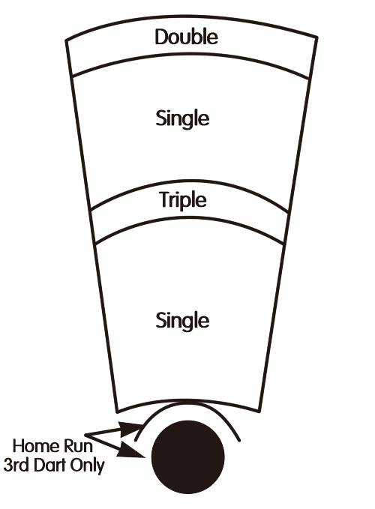
Segment Výsledek
Single Segment “Single” – 1 Base (Single pole)
Double Segment “Double” – 2 Bases (Double pole)
Triple Segment “Triple” – 3 Bases (Triple pole)
Bull’s Eye “Home Run” (lze jen se třetí šipkou v každém kole)

Cílem této hry je pokud možno získat co nejvíce „Runs“ v každém „Inning“.
Vyhrává hráč, který má na konci hry nejvíc „Runs“.
Upozornění: Počet „Innings“ nebo-li „směn“ je nastavitelný tlačítkem SELECT mezi 6 a 9.

HRA 22: STEEPLECHASE

Cílem „ překážkového běhu“ je vyhrát „závod v běhu” tím, že hráč jako první projde hrací plochou „track/Field“. Začátek „track“ je na 20tém segmentu a pokračuje ve směru hodinových ručiček až do segmentu 5 před tím, než se může hodit na Bull’s Eye. Vypadá jednoduše, ale u této varianty je možnost hodu přesně daná. To znamená, že se používá jen vnitřní kruh segmentu, tedy jen prostor mezi Bull’s Eye a Triple.

Jak u překážkového dostihu jsou i u této hry připraveny překážky. Zde jsou bariéry umístěny takto:
1. překážka - Triple 13 3. překážka - Triple 8
2. překážka - Triple 17 4. překážka - Triple 5
Vyhrává hráč, který se jako první dostane k cíli.

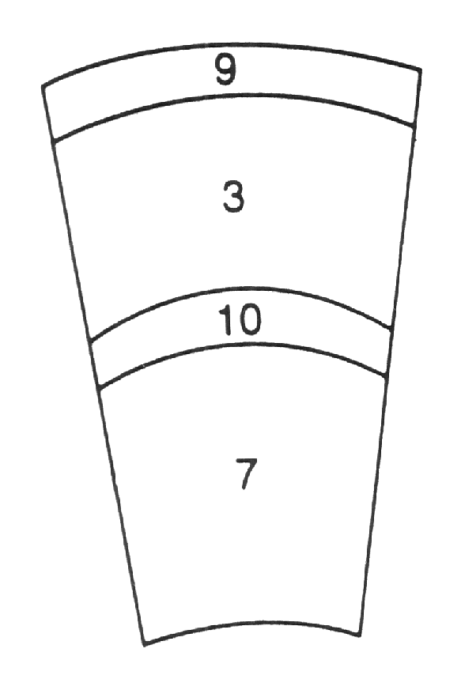
HRA 23: BOWLING

Tato varianta hry je opravdu výzva. Hra je náročná a vyžaduje preciznost pro získání bodů.

Hráč 1 začne hru tím, že nejdříve vybere místo „Alley“ nebo-li „dráhu“ hodem na terč nebo dotekem na segment. (podívejte se na vedlejší obrázek). Je-li místo „Alley“ nebo-li „dráha“ vybrána, zbývají dva hody na získání bodů „Pins“.

Každý segment má dané bodování:

Segment Body
Double 9 bodů
Outer Single 3 body
Triple 10 bodů
Inner Single 7 bodů

HRA 24: CAR RALLYING

Tato hra se hraje stejně jako hra „Steeplechase” s jednou výjimkou. Zde si hráč zvolí sám překážkovou dráhu.
Hra umožní hráči nastavení překážek, je však třeba délka 20 ti polí.

Na LED displeji se zobrazí „SEL“ a hráč vybere segment. Segment si hráč vybere hodem na terč nebo ručně dotykem na segment.

Upozornění: Aby mohl hráč zůstat ve hře, musí hodit přesně jeho vybraný segment. Pokud se hráč rozhodne pro 20, musí během hry jeho číslo trefit. Trefa se zobrazí jedním řádkem vlevo dole vedle trefeného čísla. Cestu hry si hráč nastaví dle potřeby jednodušší nebo složitější. Není důležité v jakém segmentu jsou překážky nastaveny. Po nastavení „racetrack“ začíná hra, stiskněte tlačítko START . Vyhrává hráč, který se jako první dostane k cíli.

HRA 25: SHOVE A PENNY

Zde se hraje jen na čísla 15 až do 20 a Bull’s Eye. Jednoduché segmenty se počítají za 1 bod, Doubles za 2 body a Triples za 3 body. Každý hráč musí hodit daná čísla popořadě s cílem v každém kole získat 3 body tak, aby mohl přejít na další číslo.

Každý hod se zobrazí na displeji, jakmile hráč hodí na stejné pole třikrát, přechází na další pole.
Hodí-li hráč víc než 3 body v jednom kole, přebytečné body se připočítají dalšímu hráči. Vyhrává hráč, kterému se podaří hodit třikrát všechny segmenty (15 – 20 a Bullseye).

HRA 26: NINE-DART CENTURY

V této variantě hry jde o to, hodit 100 bodů nebo ve třech kolech s devíti šipkami se k danému cíli přiblížit co nejvíc. Hody do Double a Triple segmentu jsou odpovídající a tedy se počítají dvojnásobně nebo trojnásobně. Přehodí-li hráč 100 bodů, automaticky hru prohrává. V případě, že všichni hráči 100 přehodí, vyhrává hráč který je nejméně za daným počtem bodů 100. Pokud se všem hráčům podaří dosáhnout přesného počtu 100 bodů, vyhrává hráč, který k cíli potřeboval nejmenší počet šipek.

HRA 27: BLUE VS. RED

Tato hra je závod kolem terče, zde vede k cíli hod na Double nebo Triple. Hráč 1 je „modrý“, hráč 2 je „červený“. Hráč 1 hází po směru hodinových ručiček jen na všechny modré Double a Triple. Hráč 2 začíná na 20 a hází po směru hodinových ručiček jen na všechny červené Double a Triple.

Aktuální stav bodů a segment na hod se ukáže na displeji. Vezměte prosím na vědomí, že v jednom kole se počítá pouze jedna trefa Double nebo Triple. Pokud hráč nic nehodí, žádné body se mu nepočítají, ale přiblíží se dalšímu poli.

Všechny získané body v Double a Triple se dělí. Pozor! Body za chybné hody se odpočítají a od aktuálního skóre hráče. Vyhrává ten hráč, který má na konci hry nejvíce bodů.

HRA 28: GOLD HUNTING

V této hře jde o to najít a hromadit „zlato“. Hráč musí ke sběru „zlata “ získat 50 bodů. To se rovná jednomu kusu zlata.
Body se počítají jen při přesném počtu 50 nebo 100, 150, atd. v jednom kole. Nicméně, hráč může sbírat "zlato" nejen hodem, ale může také zlato ukrást u spoluhráčů, kteří zlato mají. Vyhrává hráč, který má nejvíc zlata.

6. Varianty hry:

G01 | 301-901
G02 | Cricket*
G03 | Scram
G04 | Cut-Throat Cricket
G05 | English Cricket
G06 | Advanced Cricket
G07 | Shooter
G08 | Bing Six
G09 | Overs
G10 | Unders
G11 | Count-Up
G12 | High Score
G13 | Round-the-Clock
G14 | Killer
G15 | Double Down
G16 | Forty One
G17 | All Fives
G18 | Shanghai
G19 | Golf
G20 | Football
G21 | Baseball
G22 | Steeplechase
G23 | Bowling
G24 | Car Rally
G25 | Shove Pen
G26 | Nine Darts
G27 | Blue & Red

7. Péče o Váš elektronický terč

1. Nepoužívejte na tento terč nikdy šipky s ocelovým hrotem. Tato hra je určena výhradě pro šipky s plastovým hrotem.
2. Příliš tvrdé hody na terč vedou k neustálému lámání hrotů a je zde riziko poškození elektronického terče.
3. Při vytahování šipky z terče doporučujeme šipkou lehce zatočit dle směru hodinových ručiček – ulehčí vyndání šipky z terče a hrot bude mít delší životnost.
4. Používejte pouze přiložený napájecí adaptér. Použití jiného adaptéru může způsobit nebezpečí úrazu elektrickým proudem a může dojít k poškození elektroniky terče.
5. Vyndejte baterie z terče v případě, že používáte adaptér.
6. Chraňte před vodou! Nepoužívejte spreje nebo čističe, které obsahují čpavek nebo jiné škodlivé chemikálie, může dojít k poškození.

8. Důležité upozornění

Pevné segmenty:
Občas se může stát, že hozená šipka je zaklíněná v segmentu. Pokud se tak stane, hra se přeruší a LED displej zobrazí segment, na kterém se problém nachází. V okamžiku kdy je segment opět volný, hra pokračuje dál. Aktivování segmentu proběhne odstraněním šipky nebo hrotu. V případě, že problém nezmizí, doporučujeme se segmentem lehce zahýbat než se uvolní.

Zalomené hroty (Tip):
Mezi hrou se může stát, že hroty zůstanou zlomené či celé zapíchnuty v terči. Pokuste se hrot opatrně vyndat pinzetou. Pokud se Vám to nepodaří, zkuste hrot vysunout přes segment. Zde použijte hřebík který je tenčí než hrot. Buďte opatrní, abyste hřebík nezasunuli příliš hluboko a tím nepoškodili elektroniku terče. Není výjimkou, že se hroty zlomí a proto jsme k terči přidali balíček náhradních hrotů. Po výměně hrotů se ujistěte, že používáte stejný typ hrotů, které jste obdrželi s terčem.

Šipky:
Doporučujeme používat šipky, které jste obdrželi s tímto terčem. Používání jiných šipek může způsobit škody na segmentech a v elektronice. Náhradní hroty zakoupíte ve sportovních obchodech nebo přímo v obchodě na šipky.

Údržba elektronického terče:
Buďte na terč opatrní, pravidelně setřete prach vlhkým hadříkem. Doporučujeme použít slabý saponát. Použití silných čisticích prostředků nebo čističů obsahujících amoniak může způsobit poškození a neměly by být používány. Kapaliny či vlhkost se nesmí dostat na plochu terče. To může vést k trvalému poškození, na což se nevztahuje záruka.

Náhradní díly:
Pro bezproblémový provoz vašeho terče doporučujeme používat náhradní díly a příslušenství výhradně značky BULL’S® . Doporučujem softové hroty BULL’S® Tefo X (Art.Nr. 61719).

